附件6：
考试报名系统网上报名操作说明

一、网上报名地址
报考人员可通过http://renda2.root3.cn/链接登录考试报名系统进行报名（建议考生使用谷歌、搜狗、火狐浏览器）。

二、网上报名操作步骤

（一）查询报考岗位。
报考人员认真查看报名系统首页的公告、招聘岗位及报考条件等，结合自身条件，慎重选择适合自己的报考岗位。

（二）注册账号。
为防范冒用他人身份恶意注册、使用虚假身份信息报考等情况发生，请在考试报名系统登录页面点击“账号注册”，在跳转的链接页面进行注册。具体注册操作见附件。

（三）使用统一用户平台账号登录考试报名系统。
报考人员使用已注册的统一用户平台账号、密码和图片验证码登录考试报名系统，进入“2019年2月人大附中深圳学校面向全国公开选聘事业编制教师”专题栏目，选择相应的招聘岗位点击“投递”。

（四）填写报名信息和上传图片。
进入“2019年2月人大附中深圳学校面向全国公开选聘事业编制教师”专题栏目后，在岗位名称里查看报考的岗位及岗位名称，查找所要投递的岗位，点击“投递”按钮，进入报名表填写页面，然后对照填写说明逐项认真、如实填写报名信息并逐一保存，所有信息填写完毕后点击“提交”。报考人员须上传个人证件照片、附件照片（仅支持上传png,jpg格式的文件,不支持上传文件包；大小请不要超过10M）。
请注意：
1.每位考生限报考1个岗位，请勿重复报名;
2.附件中带*为必须上传选项，否则无法提交报名信息；
3.一旦完成报考岗位确认，点击了“提交”按钮的，无论报名时间是否截止，都不能修改已提交的报名相关信息。
三、其他事项
姓名有生僻字，怎么办？
姓名中的生僻字处理方式需与银行留存信息保持一致。

附件

考试报名系统注册指南
为方便考生注册，特制作以下指南：

一、考生登录考试报名系统
登录考试报名系统时，请点击“账号注册”，系统将转至注册页面。
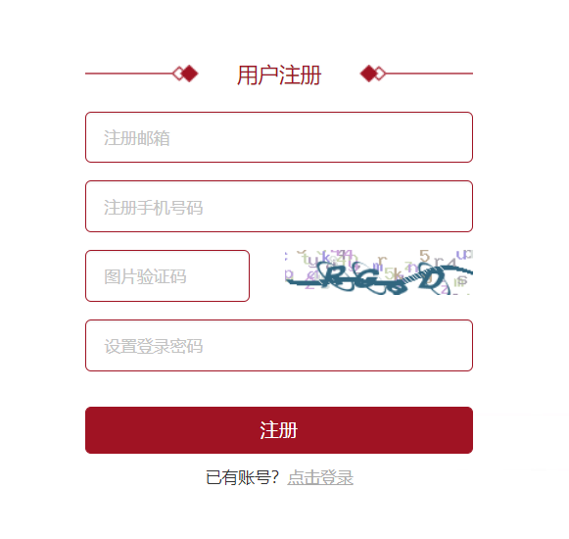


二、统一用户平台用户注册及维护说明

（一）用户注册。
1.进入注册页面后，根据页面上方的流程，填写注册信息：
流程：填写注册邮箱→注册手机号码→图片验证码→设置登录密码→注册成功。
2.注册成功：系统提示注册成功后，请关闭注册页面。

（二）用户信息完善。
1.在考试报名系统首页，查看岗位编号、岗位名称，点击“投递”按钮，开始完善个人信息。
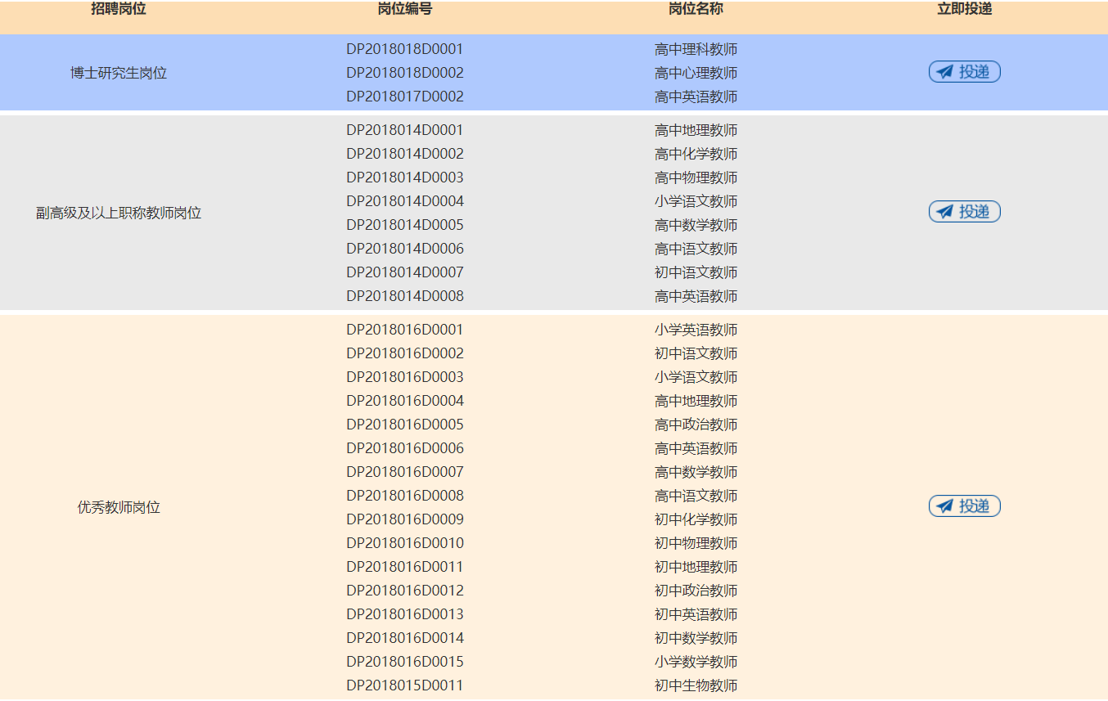

2.进入报名表页面，完善个人信息，考生须仔细看清楚表格需填写的每一项内容，并认真填写相关信息，同时上传本人近期二寸证件照片及所报考岗位要求的相应附件。

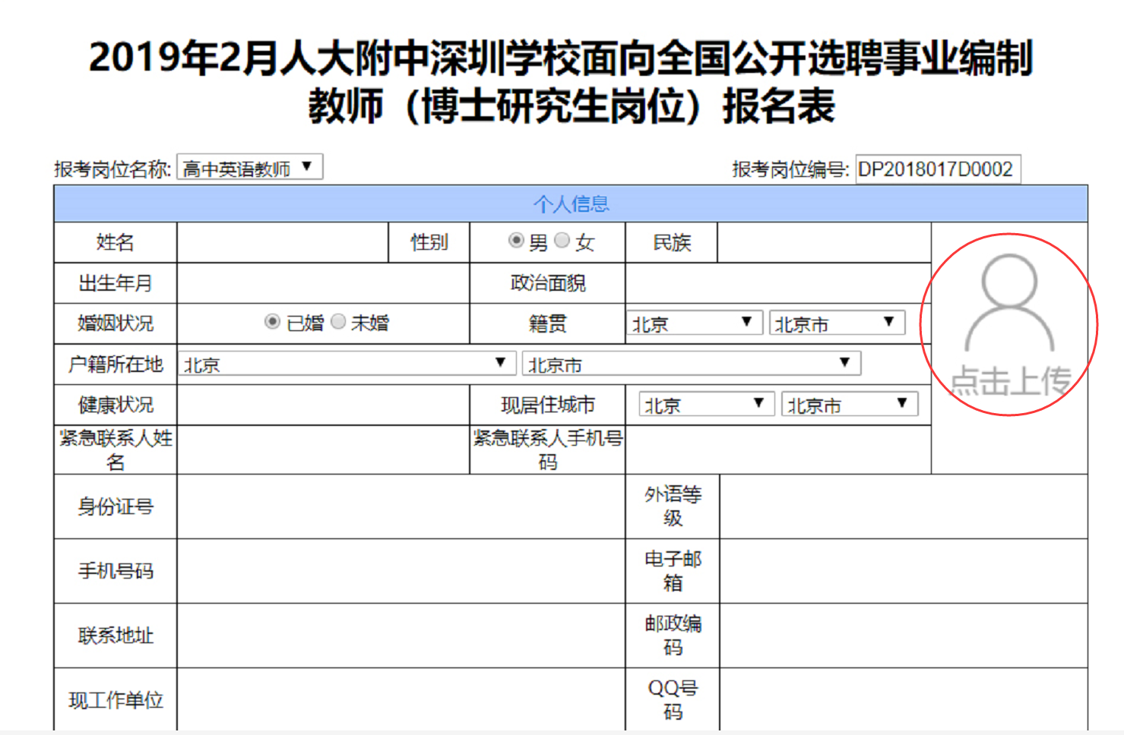

3.对照填写说明逐项认真、如实填写报名信息，所有信息填写完毕后并确认无误后点击“提交”按钮。
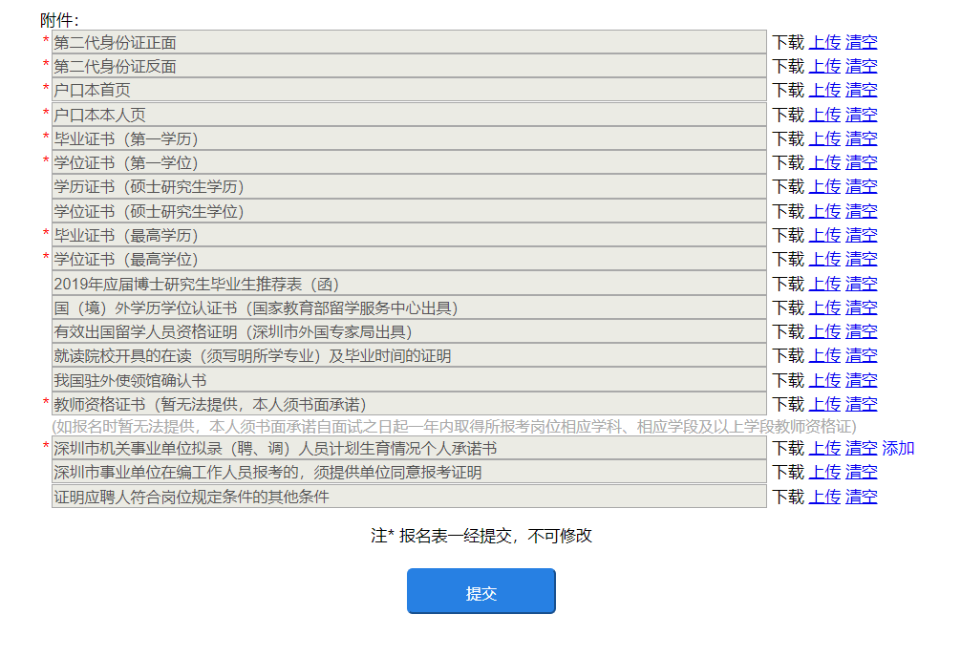

4.点击“提交”按钮后，出现如下预览报名表画面，则为投递成功。
